Wie im Himmel, so auf Erden

Wenn ich für 24 Stunden Gott wäre …

… dann würde ich zuerst:
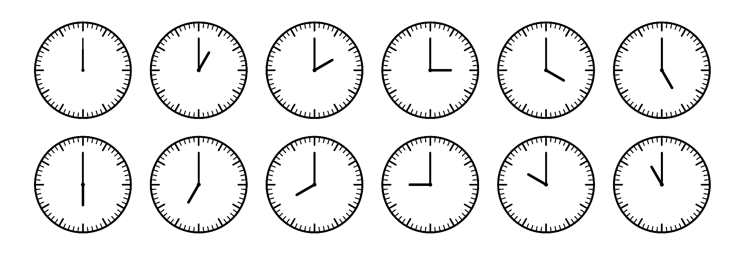

Danach würde ich …
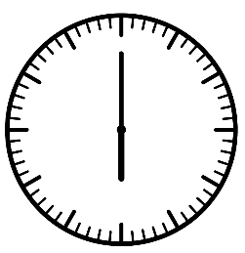

Anschließend würde ich …
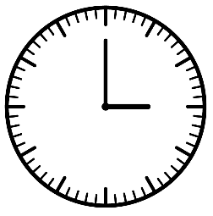

Zuletzt würde ich …

Was davon wäre himmlisch bzw. göttlich?

